

Název projektu: | ZŠ Háj ve Slezsku – Modernizujeme školu
Číslo projektu: | CZ.1.07/1.4.00/21.3459
Oblast podpory: | Zlepšení podmínek pro vzdělávání na základních školách  Vzdělávání pro konkurenceschopnost  č.výzvy 21, prior. osa 7.1. Počáteční vzdělávání

Výuková oblast: | Jazyk a jazyková komunikace
Název materiálu: | VY_32_INOVACE_245
Ročník: | 3.
Sada: | Anglický jazyk
Druh: | Pracovní list
Autor: | Mgr.ZuzanaKrzestanová
Název: | My head

Anotace: | Žáci procvičují slovíčka z dané lekce, ve slovníku vyhledávají rozšiřující slovní zásobu,procvičují popis části hlavy,vyjadřují vlastnictví pomocí slovesa havegot, pracují s tvarem slovesa být – are/is.
Datum vytvoření: | 6.12.2013
Datum ověření: | 11.2.2014


Přelož slovíčka do angličtiny a k danému slovíčku přiřaď vlastnosti z tabulky. Použij slovník.

Long, brown, big, blue, blond, small, short, green, wavy, straight

VLASY

OKO, OČI

NOS

ÚSTA

UCHO,UŠI

JAZYK

Napiš věty podle uvedeného příkladu.
Př.

I havegot a car. I have got two cars.
My car is yellow. My cars are yellow.


……………………………………………………………………………


…………………………………………………………………………………
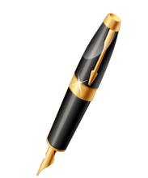
……………………………………………………………………………………

Paul a James popisují svůj obličej, říkají pravdu?

Popiš obličeje dívek:

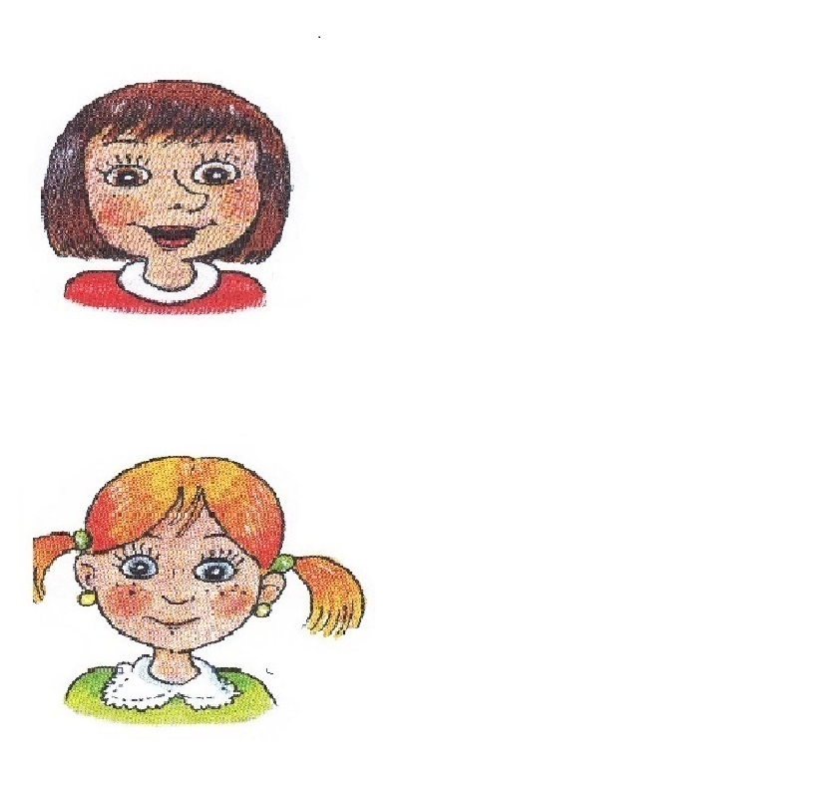

Nakresli a popiš sebe.

Cit. 2013-12-06
Obrazový materiál dostupný na :
Klipart
6.12.2013 15.11 – 15.30

6.12.2013 15.58

